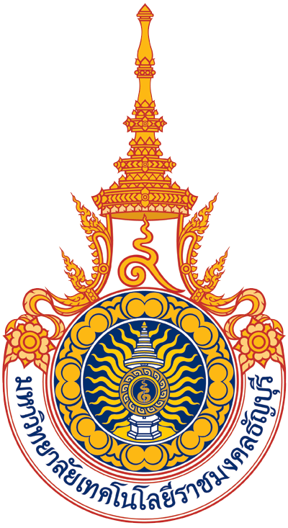

ระบบการจัดการตารางสอน : กรณีศึกษาภาควิชาวิศวกรรมคอมพิวเตอร์ คณะวิศวกรรมศาสตร์ Timetable Management System : A Case Study in Department of

Computer Engineering Faculty of Engineering

นายภูมิ ทองทรัพย์

นายภาษิต ศรีตนชัย

ปริญญานิพนธ์นี้เป็นส่วนหนึ่งของการศึกษาตามหลักสูตรวิศวกรรมศาสตรบัณฑิต

ภาควิชาวิศวกรรมคอมพิวเตอร์ คณะวิศวกรรมศาสตร์

มหาวิทยาลัยเทคโนโลยีราชมงคลธัญบุรี

พ.ศ. 2561

ระบบการจัดการตารางสอน : กรณีศึกษาภาควิชาวิศวกรรมคอมพิวเตอร์ คณะวิศวกรรมศาสตร์

นายภูมิ ทองทรัพย์

นายภาษิต ศรีตนชัย

ปริญญานิพนธ์นี้เป็นส่วนหนึ่งของการศึกษาตามหลักสูตรวิศวกรรมศาสตรบัณฑิต

ภาควิชาวิศวกรรมคอมพิวเตอร์ คณะวิศวกรรมศาสตร์

มหาวิทยาลัยเทคโนโลยีราชมงคลธัญบุรี

พ.ศ. 2561

Timetable Management System : A Case Study in Department of

Computer Engineering Faculty of Engineering

MR. PHOOM THONGSUB

MR. PHASIT SRITONCHAI

THIS PROJECT SUBMITTED IN PARTIAL FULFILLMENT OF THE REQUIREMENTS

FOR THE BACHELOR DEGREE OF ENGINEERING

DEPARTMENT OF COMPUTER ENGINEERING

FACULTY OF ENGINEERING

RAJAMANGALA UNIVERSITY OF TECHNOLOGY THANYABURI

YEAR*2018

**หัวข้อปริญญานิพนธ์** ระบบการจัดการตารางสอน : กรณีศึกษาภาควิชาวิศวกรรมคอมพิวเตอร์ คณะวิศวกรรมศาสตร์

**นักศึกษา** นายภูมิ ทองทรัพย์

นายภาษิต ศรีตนชัย

**อาจารย์ที่ปรึกษา** อาจารย์มาโนช ประชา

ภาควิชาวิศวกรรมคอมพิวเตอร์ คณะวิศวกรรมศาสตร์ มหาวิทยาลัยเทคโนโลยีราชมงคลธัญบุรี อนุมัติให้ปริญญานิพนธ์นี้เป็นส่วนหนึ่งของการศึกษาตามหลักสูตรวิศวกรรมศาสตรบัณฑิต

……………………………………………………………. หัวหน้าภาควิชา

(อาจารย์มาโนช ประชา)

**คณะกรรมการสอบปริญญานิพนธ์**

**…………………………………………………………** ประธานกรรมการ

(ดร.กิตติวัณณ์ นิ่มเกิดผล)

……………………………………………………………. กรรมการ

(ดร.ศิริชัย เตรียมล้ำเลิศ)

……………………………………………………………. กรรมการ

(ผศ.นชิรัตน์ ราชบุรี)

……………………………………………………………. กรรมการและอาจารย์ที่ปรึกษา

(อาจารย์มาโนช ประชา)

ลิขสิทธิ์ของภาควิชาวิศวกรรมคอมพิวเตอร์ คณะวิศวกรรมศาสตร์

มหาวิทยาลัยเทคโนโลยีราชมงคลธัญบุรี